Лабораторная работа № 3

Модель боевых действий

Тарусов Артём Сергеевич

Содержание

# Цель работы

Целью данной работы является построение модели боевых действий.

# Задание

* Построить модель боевых действий между регулярными войсками на языках Julia и OpenModelica
* Построить модель ведения боевых действий с участием регулярных войск и партизанских отрядов на языках Julia и OpenModelica

# Теоретическое введение

* Законы Ланчестера (законы Осипова — Ланчестера) [1] — математическая формула для расчета относительных сил пары сражающихся сторон — подразделений вооруженных сил

В противоборстве могут принимать участие как регулярные войска, так и партизанские отряды. В общем случае главной характеристикой соперников являются численности сторон. Если в какой-то момент времени одна из численностей обращается в нуль, то данная сторона считается проигравшей (при условии, что численность другой стороны в данный момент положительна).

Рассмотривается три случая ведения боевых действий:

1. Боевые действия между регулярными войсками  
  
2. Боевые действия с участием регулярных войск и партизанских отрядов  
  
3. Боевые действия между партизанскими отрядами

# Выполнение лабораторной работы

1. Опишем начальные значения согласно варианту 8 на языке Julia (fig. 1).

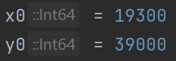

Рис. 1: Начальные значения

1. Укажем коэффициенты a, b, c, d (fig. 2).

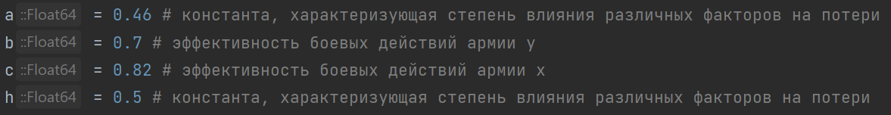

Рис. 2: Коэффициенты a, b, c, d для первого случая на языке Julia

1. Опишем функцию P подхода подкрепления армии X и функцию Q для армии Y. Составим систему дифференциальных уравнений, описывающую противостояние регулярных войск (fig. 3).

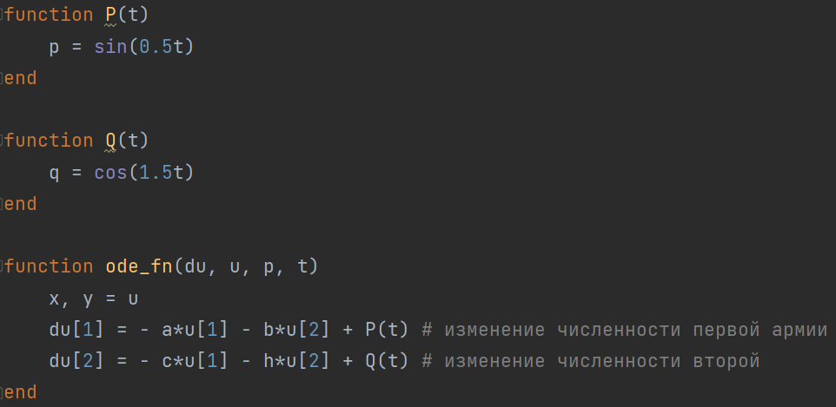

Рис. 3: Составление функций для моделирования боевых действий с участием регулярных войск на языке Julia

1. Получим решение системы дифференциальных уравнений (fig. 4).

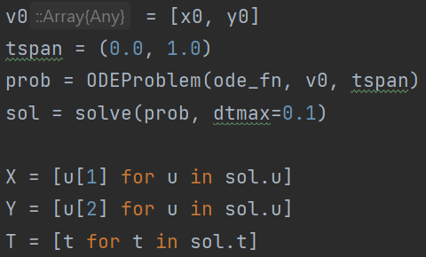

Рис. 4: Решение системы дифференциальных уравнений для первого случая на языке Julia

1. Построим графики по полученным данным (fig. 5 - fig. 6).

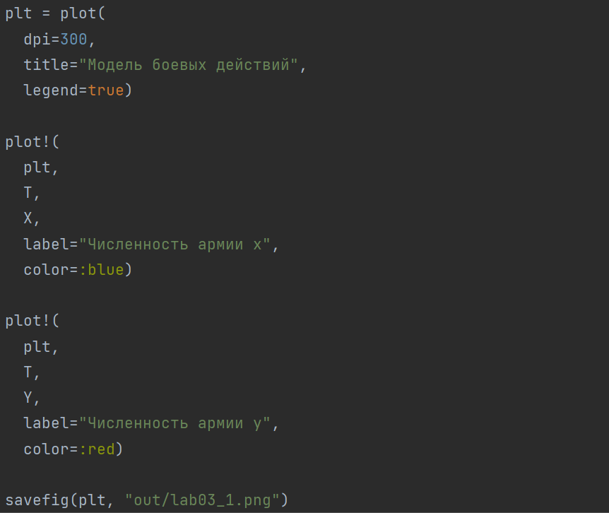

Рис. 5: Построение графика для первого случая на языке Julia

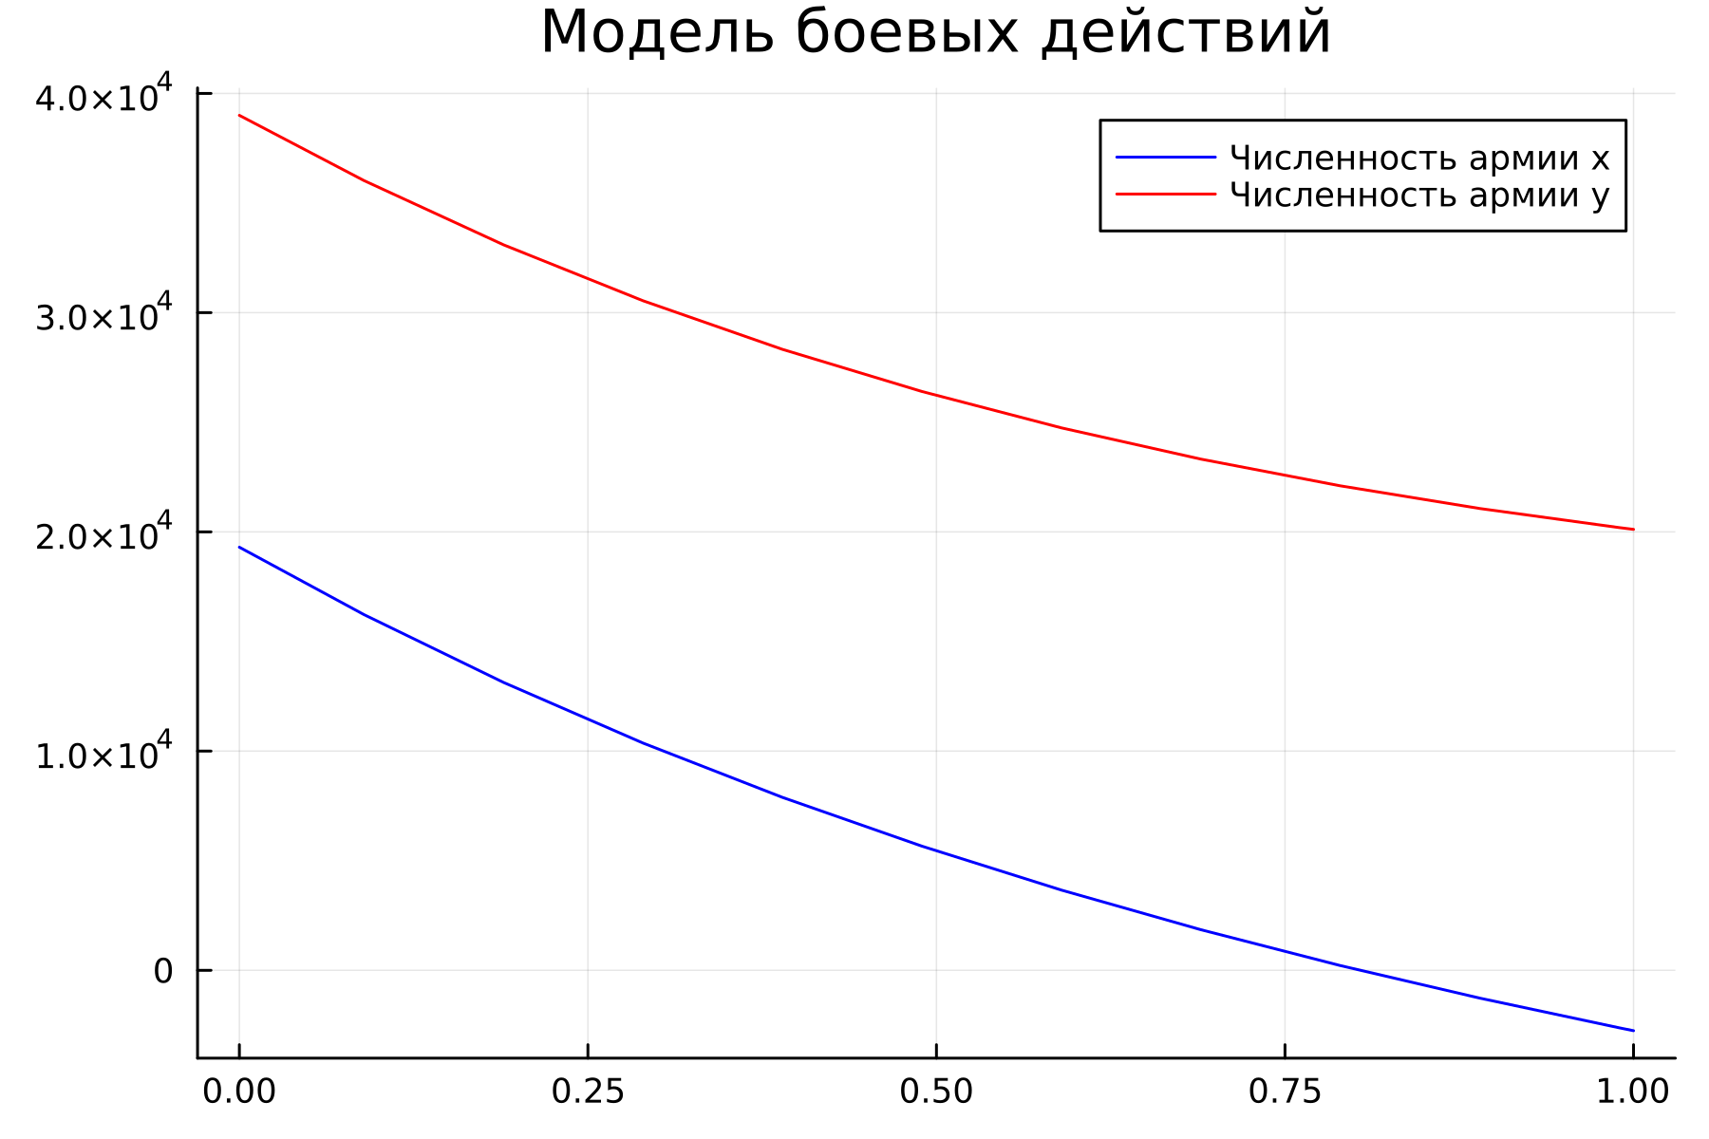

Рис. 6: Модель противостояния регулярных войск, построенная на языке Julia

1. Для второго случая начальные значения численности армий X и Y остаются прежними. Определим коэффициенты a, b, c, d (fig. 7).

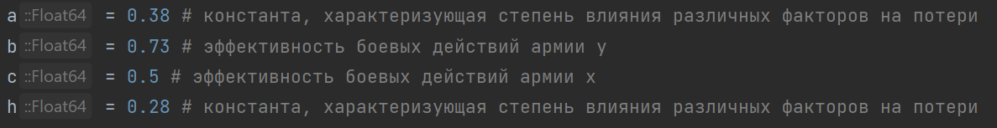

Рис. 7: Коэффициенты a, b, c, d для второго случая на языке Julia

1. Опишем функции P, Q и систему дифференциальных уравнений для второго случая (fig. 8).

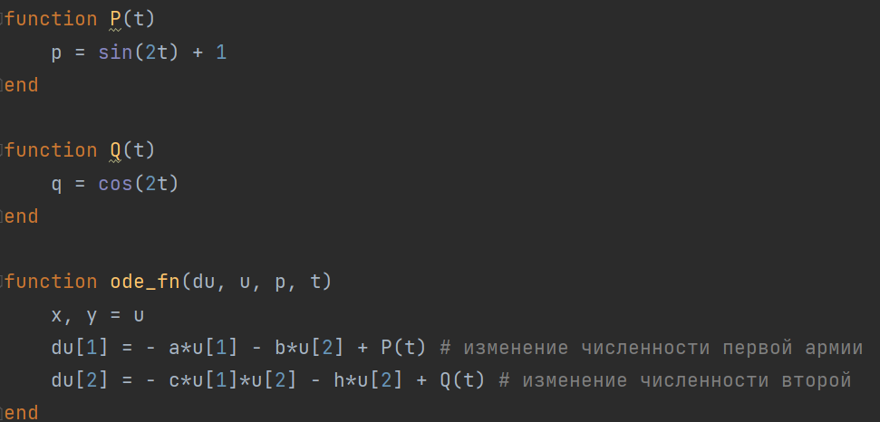

Рис. 8: Составление функций для моделирования боевых действий с участием регулярных войск и партизанских отрядов на языке Julia

1. По аналогии с первым случаем построим модель для второго (fig. 9).

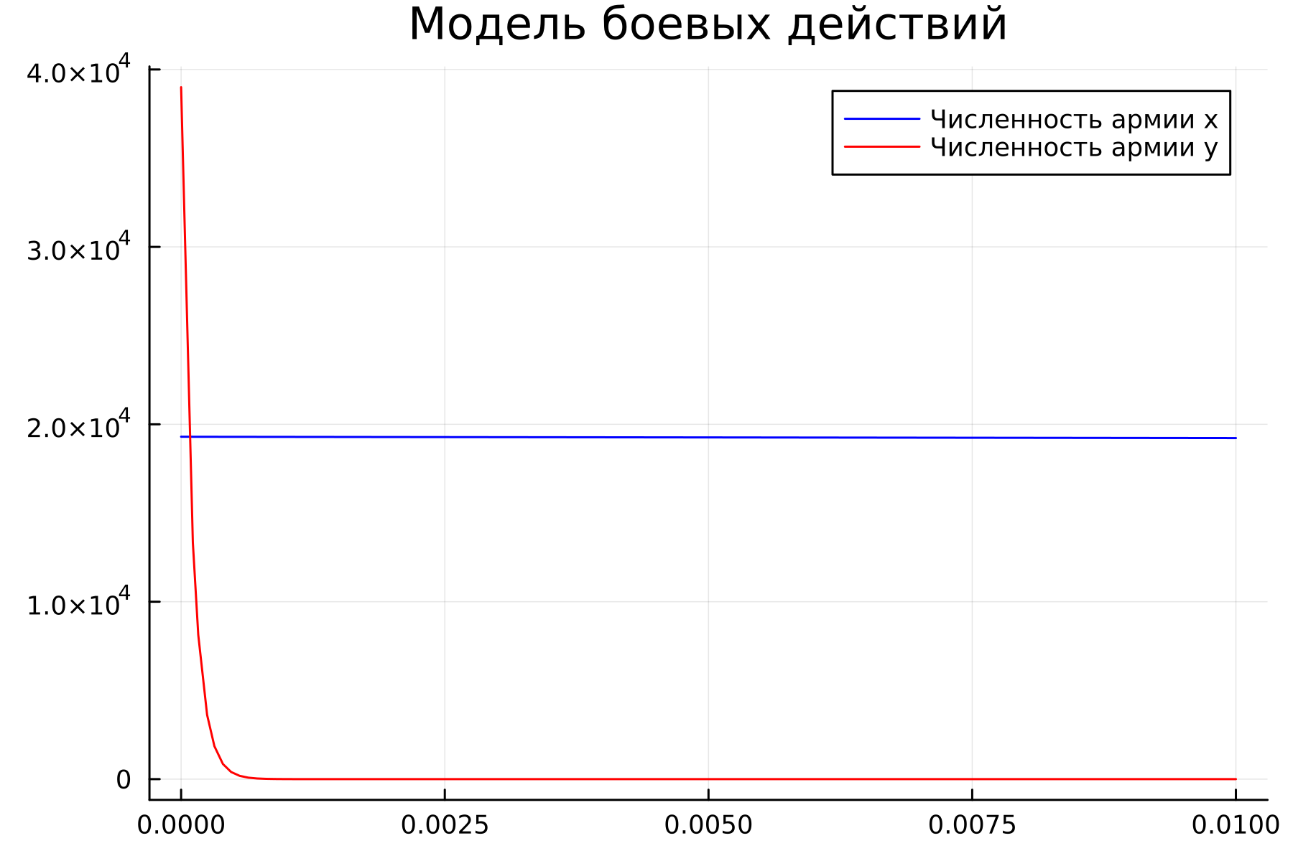

Рис. 9: Модель противостояния регулярных войск с участием партизанских отрядов, построенная на языке Julia

1. Построим программу, моделирующую боевые действия с участием регулярных войск с помощью OpenModelica (fig. 10 - fig. 11).

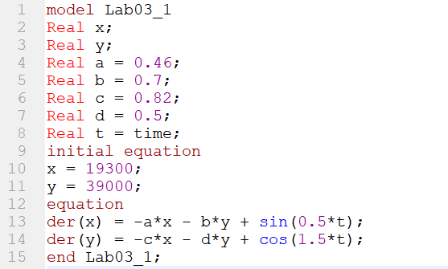

Рис. 10: Построение модели для первого случая на языке OpenModelica

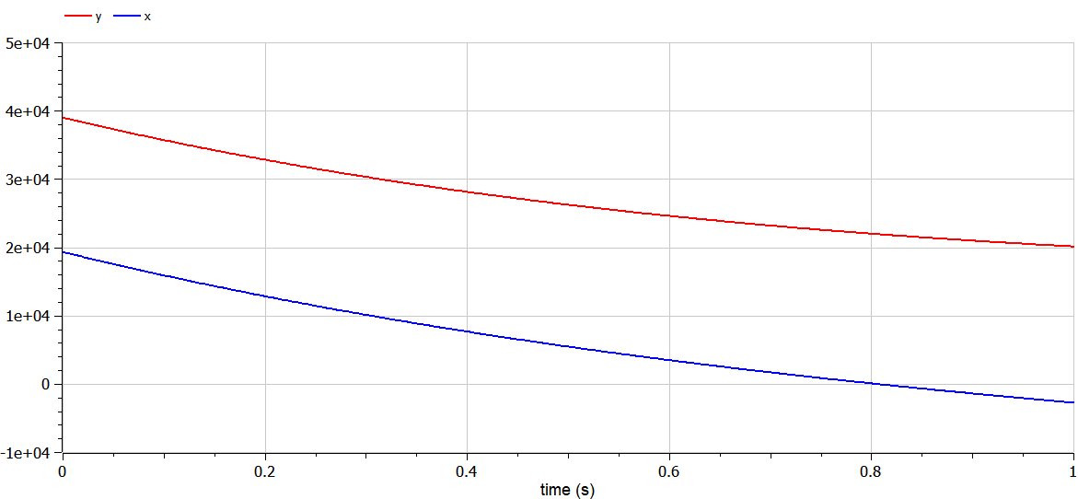

Рис. 11: Модель противостояния регулярных войск, построенная на языке OpenModelica

1. Построим программу, моделирующую боевые действия с участием регулярных войск и партизанских отрядов с помощью OpenModelica (fig. 12 - fig. 13).

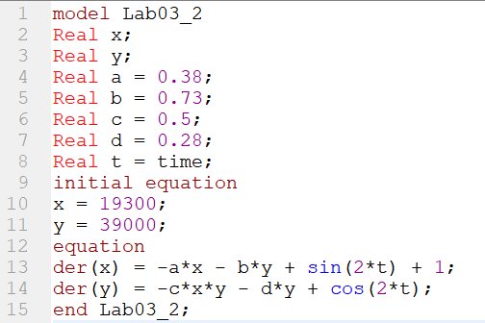

Рис. 12: Построение модели для второго случая на языке OpenModelica

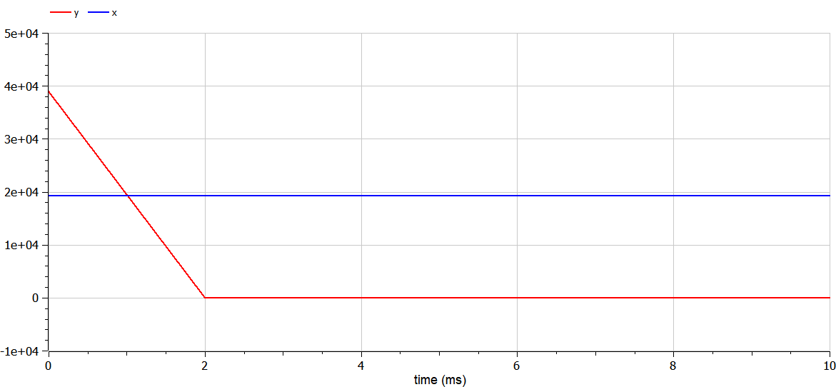

Рис. 13: Модель противостояния регулярных войск с участием партизанских отрядов, построенная на языке OpenModelica

# Выводы

В итоге проделанной работы мы построили по две модели на языках Julia и OpenModelica. В ходе проделанной работы можем сделать вывод, что OpenModelica лучше приспособлен для моделирование процессов, протекающих во времени. Построение моделей боевых действий на языке openModelica занимает меньше строк, чем аналогичное построение на Julia.

# Список литературы

[1] https://ru.wikipedia.org/wiki/%D0%97%D0%B0%D0%BA%D0%BE%D0%BD%D1%8B_%D0%9E%D1%81%D0%B8%D0%BF%D0%BE%D0%B2%D0%B0_%E2%80%94_%D0%9B%D0%B0%D0%BD%D1%87%D0%B5%D1%81%D1%82%D0%B5%D1%80%D0%B0#:~:text=%D0%9B%D0%B8%D0%BD%D0%B5%D0%B9%D0%BD%D1%8B%D0%B9%20%D0%B7%D0%B0%D0%BA%D0%BE%D0%BD%20%D0%9B%D0%B0%D0%BD%D1%87%D0%B5%D1%81%D1%82%D0%B5%D1%80%D0%B0,-%D0%92%20%D0%B4%D1%80%D0%B5%D0%B2%D0%BD%D0%B5%D0%B9%20%D0%B1%D0%B8%D1%82%D0%B2%D0%B5&text=%D0%95%D1%81%D0%BB%D0%B8%20%D0%BA%D0%B0%D0%B6%D0%B4%D1%8B%D0%B9%20%D1%87%D0%B5%D0%BB%D0%BE%D0%B2%D0%B5%D0%BA%20%D1%83%D0%B1%D0%B8%D0%B2%D0%B0%D0%B5%D1%82%20%D1%80%D0%BE%D0%B2%D0%BD%D0%BE,(%D0%BF%D1%80%D0%B8%20%D0%B8%D0%B4%D0%B5%D0%BD%D1%82%D0%B8%D1%87%D0%BD%D0%BE%D1%81%D1%82%D0%B8%20%D0%BF%D1%80%D0%B8%D0%BC%D0%B5%D0%BD%D1%8F%D0%B5%D0%BC%D0%BE%D0%B3%D0%BE%20%D0%BE%D1%80%D1%83%D0%B6%D0%B8%D1%8F).